Nom et groupe :

PFR :

Document d’étape 4. 4: décisions budgétaires relatives à la stratégie marketing
La formalisation de ce document consiste à suivre un cahier des charges précis pour appliquer à votre projet les concepts théoriques de la ressource en lien avec ce D.E.

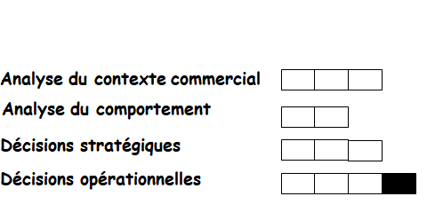

Ce D.E. permet l’acquisition des compétences suivantes :
- Identifier la marge du distributeur
- Calculer votre CA prévisionnel
- Argumenter les estimations des budgets

Activité à mener :
- Budgétiser la stratégie marketing

Cahier des charges :
- Rédiger de manière professionnelle
- Présenter de manière détaillée le calcul du chiffre d’affaires prévisionnel
- Proposer et argumenter le budget global de communication
- Argumenter la répartition du budget de communication en pourcentage en points de vente / hors points de vente

